**Aplicación móvil que sirva como herramienta de trabajo para la producción panadera y optimización del uso del horno para la empresa Synergy Vision**



Firma

Alba Sánchez

Caracas, 27 de octubre de 2020

**Índice general**

Índice de figuras 4

Sinopsis 5

Planteamiento del problema 6

Objetivo General 6

Objetivos específicos 6

Descripción de la empresa 7

Metodología Empleada 7

Desarrollo 11

Iteración 1 11

Iteración 2, 3 y 4 12

Iteración 5 y 6 16

Iteración 7 y 8 18

Resultados 18

Conclusiones 19

Recomendaciones 20

Referencias Bibliográficas 21

Apéndices 22

Autenticación 22

Configuración 22

Ingredientes 23

Fórmulas 23

Producciones 24

# Índice de figuras

Ilustración 1: Cronograma de trabajo 9

Ilustración 2: Estructura del proyecto 11

Ilustración 3: Proceso para agregar ingredientes compuestos 15

Ilustración 4: Proceso para eliminar ingredientes compuestos 15

Ilustración 5: Agoritmo de maximización de uso del horno 17

# Sinopsis

La panadería es un proceso que debe llevarse a cabo con precisión ya que los pequeños cambios en proporciones o procedimientos pueden traducirse en grandes diferencias en el producto final, durante la elaboración de un pan se producen complejas reacciones químicas que ocurren con los ingredientes durante los tiempos de fermentación y horneado; es por esto en la panadería no se tratan “recetas”, sino “fórmulas”; debido a la afinidad que esta posee con un laboratorio de química.

Debido a la precisión que debe mantener un panadero durante la elaboración de un pan, este ejecuta una gran cantidad de cálculos que pueden abarcar gran cantidad de su tiempo y son vulnerables a errores humanos lo que puede afectar de gran forma el resultado final.

Debido a esto, se desarrolló una aplicación móvil con el nombre “Haz pan en casa”, que permite guardar el recetario de fórmulas de un panadero, facilitar cálculos para la clasificación y proporciones de los ingredientes de una fórmula y de una producción dada, y además ofrece una herramienta de gestión del tiempo para maximizar el uso del horno y evitar tiempos de espera adicionales a los especificados en las fórmulas.

Para llevar a cabo el desarrollo del proyecto forma eficiente, se trabajó bajo un modelo incremental, el cual permitió que el proyecto pudiera ser probado desde el primer incremento, así como la adaptación a cambio y mejoras necesarias. Las actividades realizadas fueron distribuidas a lo largo de ocho semanas que constituyeron ocho incrementos.

# Planteamiento del problema

La panadería como actividad cuenta con una serie de tareas y pasos bien definidos por los cuales se debe pasar para elaborar un pan de forma exitosa. Los panaderos deben planificar la producción y para ello cuentan con la fórmula panadera, que coloca todos los ingredientes en función de la harina y calcula la hidratación de la masa, lo cual va a generar distintos tipos de panes, ya sean enriquecidos, que contienen mantequilla, huevo, azúcar y leche o panes rústicos que tienen alto nivel de hidratación. Basado en estas proporciones se calcula el costo de los ingredientes y el costo por unidad.

Adicionalmente los panaderos deben realizar las actividades de paso a paso panadero, estas consisten en 12 pasos que requieren un tiempo específico. Se busca maximizar el uso del horno, ya que en las panaderías este es el cuello de botella, si se deja reposar una masa o pastón más del tiempo requerido este se puede sobre fermentar y pierde la calidad, ya que el pan se acidifica.

# Objetivo General

Desarrollar una aplicación móvil que sirva como herramienta de trabajo para la producción panadera y optimización del uso del horno para la empresa Synergy Vision.

# Objetivos específicos

1. Diseñar e implementar el módulo de autenticación para el registro e inicio de sesión de usuarios dentro de la aplicación.
2. Diseñar e implementar el módulo de gestión de fórmulas panaderas.
3. Diseñar e implementar el módulo de cálculo de producción.
4. Definir e implementar el algoritmo de maximización de uso del horno.

# Descripción de la empresa

Synergy Vision [3], es una empresa que se especializa en proveer la Formación, la tecnología y la consultoría en las áreas de especulación (Trading), inversión, economía, finanzas y riesgo.

Ofrece los siguientes servicios:

* Formación de Alto Nivel para prácticas de Consultoría y Ejercicio Profesional Especializado para alcanzar Certificaciones reconocidas a nivel mundial como el CFA, CMT y FRM.
* Aplicación de técnicas de Data Science, Minería de Datos (Datamining) y Aprendizaje de máquina (Machine Learning).
* Asistencia a empresas en sus canales Electrónicos con el uso de aplicaciones Web y Móvil para ofrecer servicios del mundo de la Especulación, Inversiones, Economía, Finanzas y Riesgo.
* Desarrollo de sistemas especializados para facilitar la gestión de inversiones, portafolios, trading, simuladores, modelos, plataformas de trading, finanzas corporativas, finanzas internacionales, valoración, optimización, riesgo, calculadoras, proyecciones, etc.
* Entre otros.

# Metodología Empleada

La metodología empleada para el desarrollo de la funcionalidad fue un modelo incremental. Durante las 8 semanas de la elaboración del proyecto se fueron aumentando las funcionalidades de la aplicación en cada entrega, siguiendo la siguiente estructura:

1. Se levantaron los requerimientos necesarios para el desarrollo de una funcionalidad.
2. Se desarrolló la funcionalidad.
3. Se presentaron los avances al cliente.
4. Se acordó la nueva funcionalidad a desarrollar con el cliente.
5. Se desarrolló la nueva funcionalidad y se corrigieron y agregaron cambios a la anterior funcionalidad desarrollada.

La elección de esta metodología se basó en el hecho de que se acordaron reuniones semanales, en las cuales el cliente ahondaba en la siguiente funcionalidad a desarrollar y acordaba ajustes o mejoras a las ya desarrolladas, estas funcionalidades y mejoras fueron especificadas en *Github* a través de *issues*.

De esta forma la elección de esta metodología pudo permitir que el cliente tuviera la posibilidad de utilizar el sistema desde el primer incremento, y de esta forma poder aclarar los requisitos conforme se realizaban las entregas al cliente.

La metodología de trabajo se planeó en seis iteraciones de una semana cada una, teniendo reuniones con el tutor empresarial los miércoles de cada semana. Además de estas semanas se requirieron dos semanas extra para la corrección de errores y ajustes visuales dentro de la aplicación. El cronograma que se cumplió para el desarrollo de las funcionalidades se encuentra anexado en la *ilustración 1*.

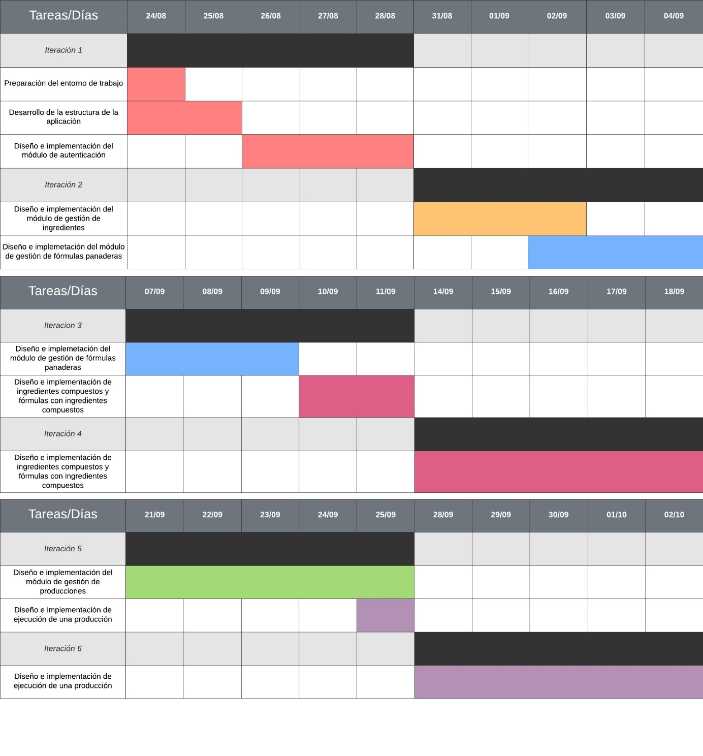

Ilustración 1: Cronograma de trabajo

Durante las últimas dos semanas de desarrollo se realizaron pruebas de la aplicación, se hizo uso de la misma para detectar y arreglar errores o incoherencias a nivel de usabilidad dentro de la misma, así como incorporar los logos, íconos y colores oficiales de la aplicación.

Dentro del marco de las herramientas utilizadas, se tienen las siguientes:

* Angular [1], es un *framework opensource* desarrollado por Google que utiliza TypeScript como lenguaje y facilita la creación y programación de aplicaciones web de una sola página, llamadas SPA (*Single Page Application*).
* Ionic [2], es un *framework opensource* que se utiliza en el desarrollo de aplicaciones móviles híbridas, es decir, se combinan el HTML5, CSS y JavaScript dando como resultado aplicaciones que luego se comercializan o descargan en plataformas como Android o IOs.
* Capacitor, es una herramienta que permite acceder desde las tecnologías del desarrollo web a los recursos de los dispositivos móviles.
* Firebase, es una plataforma en la nube desarrollada por Google para el desarrollo de aplicaciones, cuenta con herramientas que van desde hosting hasta hacer análisis con machine learning. Para el desarrollo del proyecto se hizo uso de:
  + AngularFirestore, que permite acceder a las funciones de Firebase para almacenar información a través de bases de datos no relacionales en tiempo real
  + Firebase Auth, el sistema de autenticación de Firebase que facilita todas las funciones de autenticación, como registro, inicio y cierre de sesión, cambio de contraseña, entre otros.
* Ngx-translate, es una librería de internacionalización para Angular, permite la carga dinámica de archivos con los términos de una aplicación en distintos lenguajes para cambiarlos fácilmente.
* Moment, es una librería de JavaScript que facilita el manejo de fechas dentro de una aplicación.

# Desarrollo

## Iteración 1

1. Preparación del entorno de trabajo

La estructura del proyecto se generó haciendo uso de Ionic CLI, utilizando el comando “ionic start” con la plantilla prediseñada “tabs” y capacitor. Además, se agregaron las dependencias externas necesarias, entre ellas *firebase* y *ngx-translate*.

Se realizó el Build de la aplicación, el cual generó la carpeta "www" y se agregaron las plataformas de Ios y Android que corresponden a los proyectos nativos.

1. Elaboración de la estructura de la aplicación

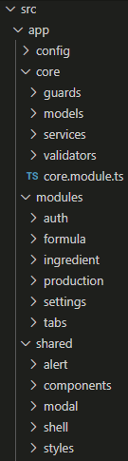Se dividió el proyecto en carpetas destinadas a cada módulo de la aplicación, de esta forma se generaron las carpetas: autenticación, producción, fórmula, ingrediente y configuración. Se agregó la navegación básica de la aplicación, utilizando *tabs* para desplazarse entre cada uno de estos módulos y se agregó la internacionalización de la aplicación junto a un modal que permite el cambio de idioma, de esta forma durante el resto del desarrollo se agregarían los términos a la par de las funcionalidades y estas se probarían en los idiomas disponibles (inglés y español).

La estructura de la aplicación se puede apreciar en la *ilustración 2*, en ella se observan cuatro carpetas: *config*, que contiene archivos con constantes que afectan la configuración de la aplicación; *core*, que contiene archivos que afectan a la lógica de la aplicación; *modules*, contiene los módulos de la aplicación descritos anteriormente, cada pantalla con su código html, scss y ts y *shared*, que contiene componentes que se reutilizan a lo largo de la aplicación.

Ilustración 2: Estructura del proyecto

1. Diseño e implementación del módulo de autenticación

Para la autenticación de usuarios dentro de la aplicación se hizo uso de Firebase Authentication, implementando únicamente la autenticación haciendo uso de correo electrónico y contraseña.

Para evitar realizar llamadas innecesarias a Firebase, los datos del usuario (correo electrónico y nombre completo) son almacenados en el *plugin* “*Storage*” de capacitor. Para garantizar que únicamente los usuarios que han iniciado sesión puedan acceder a las funcionalidades de la misma, se implementó un *guard* que valida la autenticación del usuario, en caso de que este no esté autenticado se redirige a la pantalla de inicio de sesión.

Para la implementación de este módulo se desarrollaron las siguientes funcionalidades:

* Registro de usuario
* Inicio y cierre de sesión
* Olvido de contraseña (un usuario autenticado puede recuperar su contraseña indicando su correo electrónico, al mismo se enviará un link que permite restablecer la contraseña)
* Cambio de contraseña (un usuario autenticado puede cambiar su contraseña indicando la contraseña actual y la nueva contraseña

## Iteración 2, 3 y 4

1. Diseño e implementación del módulo de gestión de ingredientes

El módulo de gestión de ingredientes contempló la gestión de ingredientes que poseen los siguientes atributos: nombre, costo, porcentaje de hidratación, indicador de si el ingrediente es clasificado como “harina”.

Para el desarrollo de este módulo se generaron las siguientes funcionalidades:

* Creación de un ingrediente
* Modificación de un ingrediente
* Visualización del detalle de un ingrediente
* Eliminación de un ingrediente
* Visualización del listado de todos los ingredientes registrados en la aplicación
* Filtros en el listado de ingredientes

1. Diseño e implementación del módulo de gestión de fórmulas panaderas

Las fórmulas requieren una gran cantidad de cálculos y pueden clasificarse por niveles de hidratación, durante el desarrollo de este módulo se consideraron estos factores y se obtuvo la gestión de fórmulas simples, así como funcionalidades de compartir y recalcular una fórmula. Durante la creación de una fórmula se dio la posibilidad al usuario de partir desde una fórmula (indicando los porcentajes de sus ingredientes) como de una receta (indicando los gramos de los ingredientes)

Para el desarrollo de este módulo se generaron las siguientes funcionalidades:

* Creación de una fórmula a partir del porcentaje o gramos de sus ingredientes
* Modificación de una fórmula
* Visualización del detalle de una fórmula
* Eliminación de una fórmula
* Visualización del listado de fórmulas
* Filtros en el listado de fórmulas
* Modificación y recalculo de fórmulas a partir de unidades especificadas por el usuario
* Compartir fórmulas entre usuarios
* Publicar fórmulas para que estén disponibles entre todos los usuarios de la aplicación
* Clonar fórmulas propias, públicas y compartidas en caso de que el creador lo permita
* Visualizar créditos de una fórmula, los cuales identifican al creador y modificadores de la misma

1. Integración de ingredientes compuestos

Una fórmula puede hacer uso de prefermentos, estos son ingredientes que están compuestos de otros ingredientes y que pueden ser preparados días antes de la elaboración de un pan. Por esto se generó la estructura de “ingrediente compuesto”, de esta forma no se contemplaron únicamente prefermentos, sino también rellenos, barnices y coberturas.

Debido a que esta nueva clasificación modificó la estructura inicial de los ingredientes, se tuvieron que realizar nuevos cálculos y pantallas para contemplar a los ingredientes compuestos dentro de fórmulas como prefermentos, rellenos o coberturas. Por lo que para la realización de esta integración se desarrollaron las siguientes funcionalidades:

* Modificación de la estructura de ingredientes
* Modificación del proceso de gestión de ingredientes para permitir ingredientes simples y compuestos
* Elaboración de cálculos de hidratación y cantidad en gramos de ingredientes al contemplar prefermentos dentro de una fórmula
* Integración de ingredientes en distintos pasos panaderos, estos ingredientes son considerados rellenos o coberturas
* Modificación de porcentajes de una fórmula debido a inclusión o eliminación de ingredientes. Este proceso puede ser apreciado en la *ilustración 3* y la *ilustración 4* presentadas a continuación.

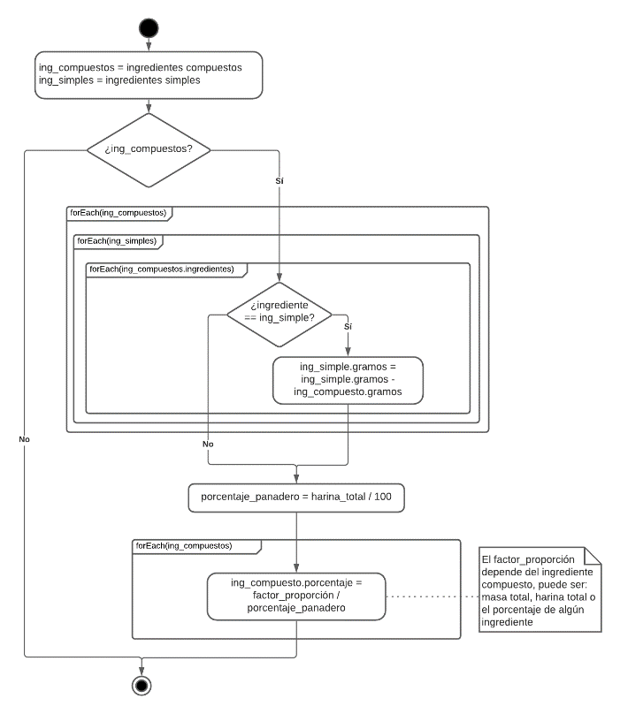

Ilustración 3: Proceso para agregar ingredientes compuestos

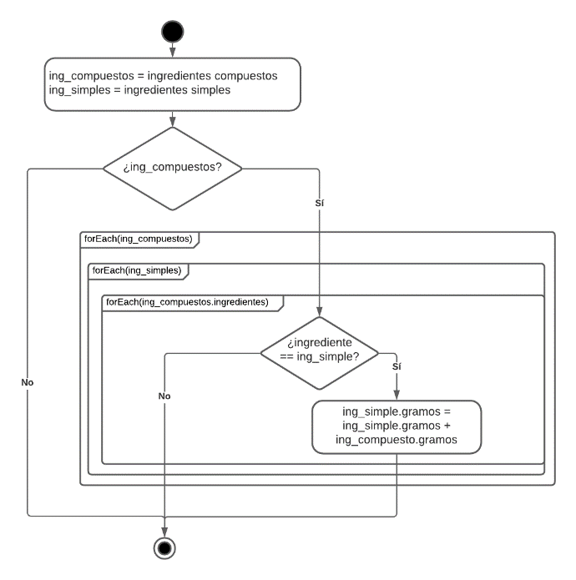

Ilustración 4: Proceso para eliminar ingredientes compuestos

## Iteración 5 y 6

1. Diseño e implementación del módulo de gestión de producciones

Para la visualización de una producción, se da a conocer al usuario datos de interés como: tiempos de las fórmulas que pertenecen a la producción, cantidad a panes a producir de cada fórmula, precios de estos y cantidad total de cada uno de los ingredientes presentes en la producción. Para permitir esto se realizaron los cálculos necesarios y se presentaron al usuario de forma limpia y ordenada.

Para el desarrollo de este módulo se generaron las siguientes funcionalidades:

* Creación de una producción
* Modificación de una producción
* Visualización del detalle de una producción
* Eliminación de una producción
* Visualización del listado de producciones
* Filtros en el listado de producciones

1. Diseño e implementación de la ejecución de una producción

Para el desarrollo de esta funcionalidad, se elaboró el algoritmo de maximización de uso del horno que puede ser observado en la *ilustración 5*. Al observar una producción en ejecución se puede ver el listado de pasos a ejecutar junto a sus tiempos. Esta producción se mantiene aún cuando el usuario cierre la aplicación ya que se hace uso del *plugin* “*Storage*” de capacitor para mantener su estado

Para el desarrollo de este módulo se generaron las siguientes funcionalidades:

* Verificación de jornadas laborales del usuario
* Ordenado de pasos de una producción de acuerdo con lo indicado en el algoritmo de maximización de uso del horno
* Recalculado de tiempos en caso de que un paso se vea atrasado o adelantado
* Alertas visuales en caso de que un paso se vea atrasado

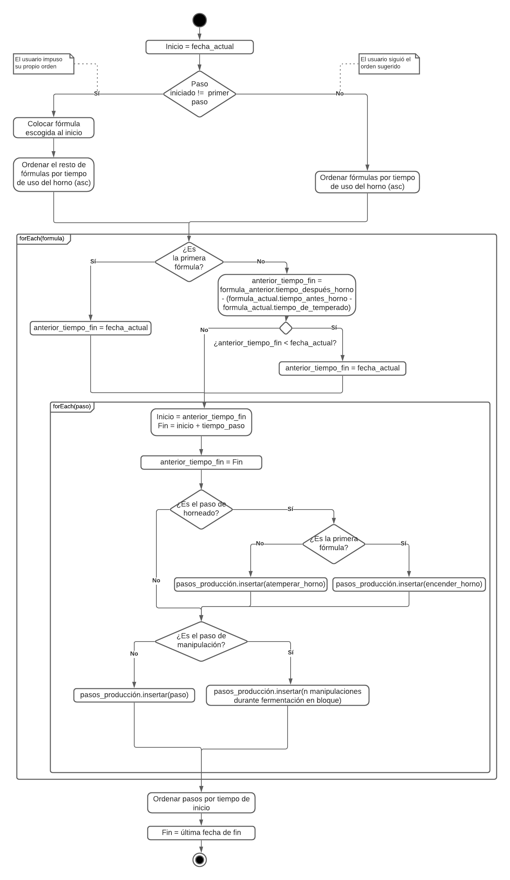

Ilustración 5: Agoritmo de maximización de uso del horno

## Iteración 7 y 8

1. Integración de logos y colores oficiales de la aplicación

Se agregaron los colores especificados por el cliente junto a los logos e íconos proporcionados, se modificó el nombre de la aplicación, splash screen e ícono para adaptarse a estos requerimientos y se realizaron cambios visuales solicitados por el cliente.

1. Corrección de errores e incoherencias dentro de la aplicación

Durante las últimas semanas se verificaron incoherencias dentro de la aplicación, cálculos imprecisos y se realizaron cambios de *look and feel* solicitados por el cliente.

# Resultados

Se obtuvo como resultado del proyecto de pasantía una aplicación móvil funcional que cumple con los objetivos y el alcance presentados e incluso añade funcionalidades extra que agregan valor al problema planteado, la aplicación cuenta con una autenticación básica para poder identificar a los usuarios dentro de la misma, además contempla las siguientes funcionalidades

* Ingredientes: La aplicación permite gestionar ingredientes simples y compuestos contemplando datos de interés para realizar clasificaciones de fórmulas y calcular costos de fórmulas y producciones.
* Fórmulas: La aplicación permite gestionar fórmulas simples, con prefermentos y con rellenos, barnices y coberturas. Realiza los cálculos necesarios para las proporciones, cantidades, costos y porcentajes de hidratación de estas. También permite compartir fórmulas a un usuario determinado o publicarlas a todos los usuarios de la aplicación
* Producciones: La aplicación permite gestionar producciones de uno o más tipos de panes
* Ejecución de una producción: Al iniciar este proceso, se agregan a la producción pasos adicionales de interés, como lo son los tiempos de encendido y temperado del horno y pasos de manipulación durante la fermentación. Durante la ejecución de una producción, todas las fórmulas contempladas en la misma se organizan tomando como criterio el uso más pronto del horno, estas fórmulas contemplan tiempos de inicio distintos para evitar colisiones durante el uso del horno. A su vez, la aplicación recalcula los tiempos de producción en caso de que existan retrasos o un paso se ejecute más rápido de lo establecido por el usuario al crearlo.

La aplicación desarrollada utiliza tecnologías populares y confiables para el desarrollo de aplicaciones móviles y está elaborada adoptando un modelo por componentes. Además, cuenta con varios archivos de configuración para poder modificar tanto visual como funcionalmente la aplicación. Por esto la aplicación logra ser de fácil adaptación al momento de actualizar o agregar alguna funcionalidad.

# Conclusiones

Al realizar una producción, un panadero debe tener en consideración una gran cantidad de factores y cálculos esenciales para la elaboración de uno o varios tipos de panes. Por esto, la aplicación móvil desarrollada representa una simplificación para el proceso panadero y para las personas que se dedican al mismo, ya que ejecuta los cálculos necesarios para conocer las proporciones exactas de ingredientes a usar tanto en fórmulas como en producciones, así como clasificaciones de cada una de las fórmulas y filtros para ubicarlas rápidamente. También permite que el usuario de la aplicación maximice el uso de su horno y reduzca los tiempos de espera en la ejecución de una producción. De la misma forma permite crear una comunidad que puede compartir ingredientes y fórmulas con el resto de los usuarios de la aplicación.

# Recomendaciones

Producciones

* Agregar alarmas sonoras durante la ejecución de una producción

Fórmulas

* Agregar diversas clasificaciones a una fórmula (panes enriquecidos, uso de levadura comercial, fórmulas directas o indirectas)
* Permitir tiempos escalados en el uso del horno
* Agregar fotografías a las fórmulas
* Agregar fotografías y/o vídeos a los 12 pasos panaderos
* Permitir indicar puntuación y/o comentarios a una fórmula luego de realizarla

Perfiles

* Desarrollar perfiles de usuarios visitables para todos los usuarios y de esta forma conocer las fórmulas y datos de un panadero

Otros

* Desarrollar un modo administrador que permita ver estadísticas de la aplicación y su uso
* Agregar sección de ayuda en las pantallas para conocer detalles del uso de la aplicación

# Referencias Bibliográficas

1. Quality Devs. *¿Qué es angular y para qué sirve?.* Recuperado el 25 de octubre de 2020 de: <https://www.qualitydevs.com/2019/09/16/que-es-angular-y-para-que-sirve/>
2. Quality Devs. *¿Qué es ionic y por qué te interesa conocerlo si eres desarrollador web?.* Recuperado el 25 de octubre de 2020 de: <https://www.qualitydevs.com/2019/05/31/que-es-ionic-desarrollador-web/>
3. Synergy Vision. *Nosotros*. Recuperado el 24 de octubre de: <https://synergy.vision/>

# Apéndices

## Autenticación

 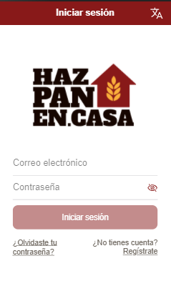 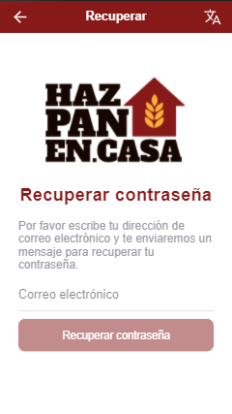

## Configuración

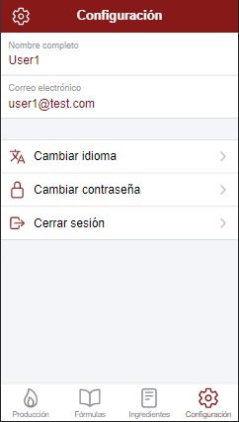 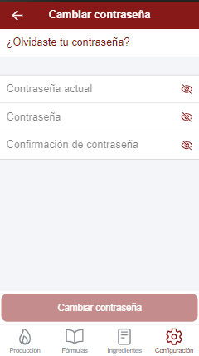

## Ingredientes

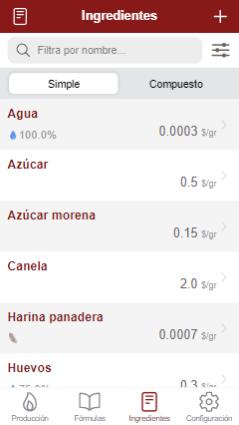 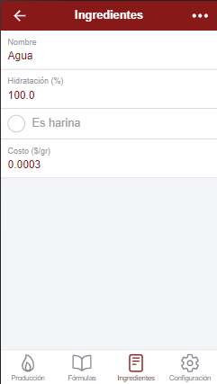 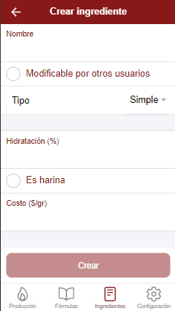

## Fórmulas

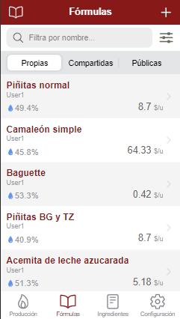 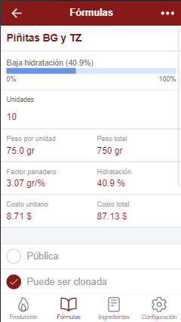 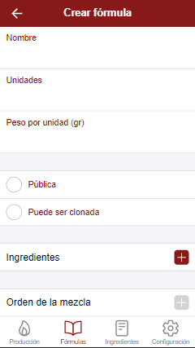

## Producciones

